STK: 135  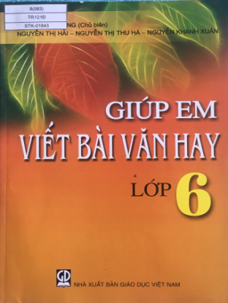  STK:136  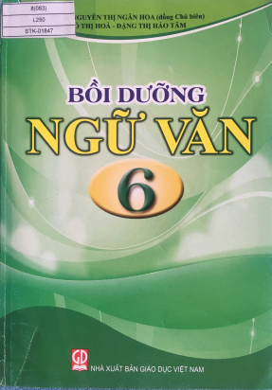  STK:137  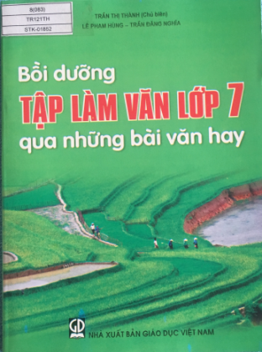  STK:138  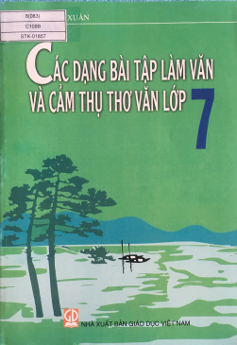  STK:139  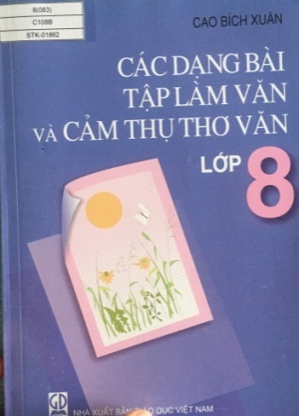  STK:140  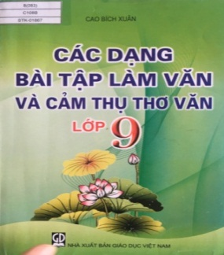  STK:141  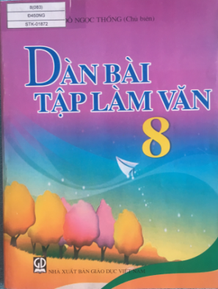  STK: 142  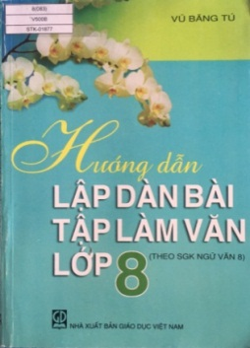  STK: 143  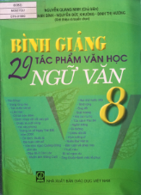  STK: 144  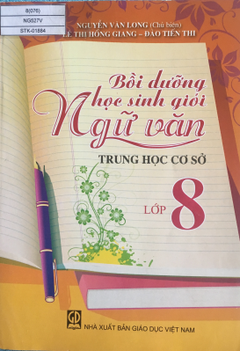  STK: 145  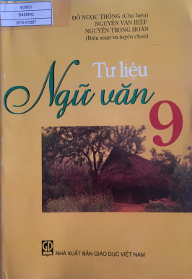  STK: 146  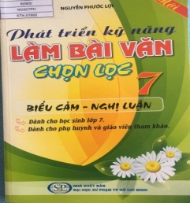  STK: 147  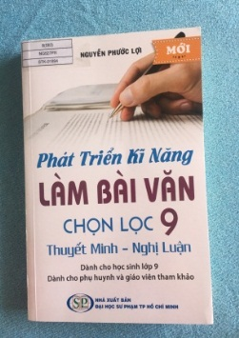  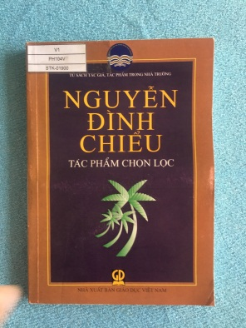  STK: 148 | 135/ Giúp em viết bài văn hay lớp 6.  Tác giả: Trần Đình Chung.-H.: Giáo dục, 2017- 183 tr.; 24 cm.  Tóm tắt: Sách giúp cho GV- HS hệ thống hóa kiến thức cơ bản đã học, HS thực hành tạo lập 2 kiểu văn bản: tự sự và miêu tả ở Ngữ văn 6, giúp các em hiểu đúng để viết đúng, tiến tới viết hay về hai kiểu văn bản này. Mặt khác giúp cho các em kỹ năng Tìm hiểu đề, trình bày Gợi ý viết phần mở bài, thân bài, kết bài trong Dàn bài của mỗi đề văn. Sách gồm 48 đề, chia 2 phần:  Phần1: Viết bài văn tự sự có 48 đề.  Phần2: Viết bài văn miêu tả có 18 đề.  Ký hiệu môn loại: 8(083)/ TR121Đ.  Số ĐKCB: STK.1843; 1844; 1845; 1846.  136/ Bồi dưỡng ngữ văn lớp 6.  Tác giả: Lê A.-H.: Giáo dục, 2016-200tr.; 24 cm  Tóm tắt: Cuốn sách giúp cho gv và hs hệ thống hóa kiến thức cơ bản đã học nhằm mở rộng, nâng cao kiến thức và kĩ năng cơ bản cho HS. Đổi mới phương pháp dạy học nhằm góp phần nâng cao chất lượng bộ môn. Sách gồm 3 phân môn: Văn, tiếng việt và tập làm văn. Chia 2 phần: Phần 1: Củng cố kiến thức cơ bản.  Phần 2: Luyện tập.  Ký hiệu môn loại: 8(083)/ L250.  Số ĐKCB: STK.1847; 1848; 1849; 1850; 1851.  137/ Bồi dưỡng Tập làm văn lớp 7 qua những bài văn hay.  Tác giả: Trần Thị Thành (Chủ biên) và Lê Phạm Hùng, Trần Đăng Nghĩa.-H.: Giáo dục, 2016.-176 tr.; 24 cm.  Tóm tắt: Sách hướng dẫn kỹ năng làm bài, giới thiệu một số bài làm cùng đề bài và dàn bài của mỗi dạng bài. Sách gồm 3 phần:  - Phần thứ nhất: văn thuyết minh: Khái quát phương pháp thuyết minh, các dạng bài: thuyết minh về loài cây, về cảnh đẹp, thuyết minh về tác phẩm văn học… Mỗi dạng bài giới thiệu một số đề bài, dàn bài và những bài văn của học sinh.  - Phần thứ hai: văn tự sự  Giới thiệu khái quát văn tự sự, một số đề bài, dàn ý và bài làm của học sinh ở các dạng bài cụ thể.  - Phần thứ ba: văn nghị luận  Giới thiệu với các em những điểm khái quát, cơ bản nhất về văn nghị luận và phương pháp làm văn nghị luận.  Ký hiệu môn loại: 8 (083)/ TR121TH.  Số ĐKCB: STK.1852; 1853; 1854; 1855; 1856.  138/ Các dạng bài tập tập làm văn và cảm thụ thơ văn lớp 7.  Tác giả: Cao Bích Xuân.-H: Giáo dục, 2015.-253 tr; 24 cm.  Tóm tắt: Trong quá trình đọc – hiểu, hoạt động cảm thụ văn bản giữ một vai trò quan trọng. Nếu người học không cảm thụ được văn bản, quá trình đọc – hiểu sẽ không đạt được hiệu quả như mong muốn. Cuốn sách cung cấp cho giáo viên- học sinh hiểu thêm kiến thức về văn học, làm văn và tiếng việt, nhằm giúp học sinh cảm thụ thơ văn, rèn kĩ năng viết văn được tốt hơn. Cuốn sách 3 phần:  - Phần một: Bài tập rèn kĩ năng tạo lập văn bản.  - Phần hai: Hướng giải các bài tập.  - Phần ba: Phụ lục – Bài tập tự luận.  Ký hiệu môn loại: 8(083)/ C108B  Số ĐKCB: STK.1857; 1858; 1859; 1860; 1861.  139/ Các dạng bài tập làm văn và cảm thụ thơ văn lớp 8.  Tác giả: Cao Bích Xuân.-H: Giáo dục, 2015.-267 tr; 24 cm.  Tóm tắt: Trong quá trình đọc – hiểu, hoạt động cảm thụ văn bản giữ một vai trò quan trọng. Nếu người học không cảm thụ được văn bản, quá trình đọc – hiểu sẽ không đạt được hiệu quả như mong muốn. Cuốn sách cung cấp cho giáo viên- học sinh hiểu thêm kiến thức về văn học, làm văn và tiếng việt, nhằm giúp học sinh cảm thụ thơ văn, rèn kĩ năng viết văn được tốt hơn. Cuốn sách 3 phần:  - Phần một: Các dạng bài tập làm văn.  - Phần hai: Các dạng bài tập làm văn và cảm thụ thơ văn.  - Phần ba: Các bài tự luận.  Ký hiệu môn loại: 8(083)/ C108B  Số ĐKCB: STK.1862; 1863; 1864; 1865; 1866.  140/ Các dạng bài tập làm văn và cảm thụ thơ văn lớp 9.  Tác giả: Cao Bích Xuân.-H: Giáo dục, 2015.-271 tr; 24 cm.  Tóm tắt: Trong quá trình đọc – hiểu, hoạt động cảm thụ văn bản giữ một vai trò quan trọng. Nếu người học không cảm thụ được văn bản, quá trình đọc – hiểu sẽ không đạt được hiệu quả như mong muốn. Cuốn sách cung cấp cho giáo viên- học sinh hiểu thêm kiến thức về văn học, làm văn và tiếng việt, nhằm giúp học sinh cảm thụ thơ văn, rèn kĩ năng viết văn được tốt hơn. Cuốn sách 3 phần:  - Phần một: Bài tập rèn kĩ năng tạo lập văn bản.  - Phần hai: Hướng giải các bài tập.Các dạng bài tập làm văn và cảm thụ thơ văn  - Phần ba: Phụ lục – Bài tập tự luận.  Ký hiệu môn loại: 8(083)/ C108B  Số ĐKCB: STK.1867; 1868; 1869; 1870; 1871.  141/ Dàn bài Tập làm văn 8.  Tác giả: Đỗ Ngọc Thống.-H: Giáo dục, 2015.-211 tr; 24 cm.  Tóm tắt: Giúp HS rèn luyện kĩ năng lập dàn bài và phát triển dàn bài thành văn bản hoàn chỉnh, vì thế sau mỗi đề TLV đều có phần hướng dẫn lập dàn bài, sau đó là dàn bài đại cương hoặc dàn bài chi tiết, giúp học sinh rèn luyện tốt kĩ năng tìm ý. Nội dung sách bám sát các bài viết của phần Tập làm văn trong SGK Ngữ văn 8. Từ các đề văn đã có trong SGK, bổ sung thêm môt số đề tương tự, sau đó nêu cách tìm ý và lập dàn ý cho các đề. Cuối phần dàn ý cho mỗi đề cung cấp những tư liệu tham khảo cần thiết. Mỗi bài có 2 phần:  Phần thứ nhất: Hệ thống đề.  Phần thứ hai: Luyện tập.  Ký hiệu môn loại: 8(083)/ Đ450NG.  Số ĐKCB: STK. 1872; 1873; 1874; 1875; 1876.  142/ Hướng dẫn lập dàn bài tập làm văn lớp 8.  Tác giả: Vũ Băng Tú.-H: Giáo dục, 2014.-152 tr; 24 cm.  Tóm tắt: Giúp HS ôn luyện, củng cố nâng cao kiến thức, kĩ năng rèn luyện Tập làm văn thông qua hệ thống các bài tập tạo lập văn bản cũng như thực hành sử dụng tiếng Việt.  . Sách tập trung vào những bài tập làm văn tương ứng với các kiểu văn bản tự sự, thuyết minh, nghị luận, hành chính. Ở mỗi kiểu bài, nhóm bài, các tác giả chỉ nêu vắn tắt những gợi ý cơ bản nhất. Sau đó ra một số đề bài với những gợi ý về yêu cầu cần đạt.  Ký hiệu môn loại: 8(083)/ V500B.  Số ĐKCB: STK. 1877; 1878; 1879.  143/ Bình giảng 29 tác phẩm văn học ngữ văn 8.  Tác giả: Nguyễn Quang Ninh.-H: Giáo dục, 2015.-123 tr; 24 cm.  Tóm tắt: Để giúp học sinh - giáo viên tiếp cận, đọc - hiểu tác phẩm văn học Ngữ văn 8, sách tuyển chọn, giới thiệu những bài bình luận, đánh giá về tác giả và tác phẩm.  Những bài bình vừa cung cấp kiến thức cơ bản vừa nâng cao, mở rộng vốn hiểu biết về tác phẩm trong chương trình môn Ngữ văn ở lớp 8.  Ký hiệu môn loại: 8(083)/ NG527QU.  Số ĐKCB: STK.1880; 1881; 1882; 1883.  144/ Bồi dưỡng học sinh giỏi ngữ văn THCS lớp 8  Tác giả: Nguyễn văn Long Chủ biên).-H.: Giáo dục, 2014.-212tr.; 24cm.  Tóm tắt: Sách cung cấp những kiến thức, kĩ năng cần thiết Để giúp học sinh - giáo viên nâng cao chất lượng bồi dưỡng học sinh giỏi nêu lên cách học, phương pháp tìm hiểu một vấn đề, đồng thời cung cấp một hệ thống câu hỏi bài tập để học hỏi rèn luyện, nắm chắc hơn những kiến thức đó.Nêu lên những gợi ý cho các bài tập khó. Gồm 4 phần:  Phần thứ nhất: Văn học  Phần thứ hai:Tiếng việt  Phần thứ ba: Tập làm văn nghị luận  Phần thứ tư: Đề tham khảo  Ký hiệu môn loại: 8(076)/ NG527V.  Số ĐKCB: STK.1884; 1885; 1886.  145/ Tư liệu Ngữ văn 9.  Tác giả: Đỗ Ngọc Thống (Chủ biên), Nguyễn Văn Hiệp.-H.: Giáo dục, 2010.-327tr.; 24 cm.  Tóm tắt:  Cuốn sách giúp cho giáo viên- học sinh củng cố, mở rộng kiến thức, vừa giúp cho việc rèn luyện các kỹ năng.  Có thêm tài liệu tra cứu, tìm hiểu, mở rộng và nâng cao kiến thức bằng việc tự đọc, tự học, tự ôn tập trong tư liệu này. Gồm 33 bài, trong mỗi bài có:  - Tư liệu về Đọc – hiểu văn bản:  - Tư liệu về Tiếng Việt và Tập làm văn:  Ký hiệu môn loại: 8(083)/ Đ450NG.  Số ĐKCB: STK.1887; 1888; 1889; 1890; 1891.  146/ Phát triển kĩ năng làm bài văn chọn lọc 7.  Tác giả: Nguyễn Phước Lợi.-H.: Giáo dục, 2016.- 221tr.; 24 cm.  Tóm tắt: Cuốn sách giúp cho giáo viên- học sinh củng cố, mở rộng kiến thức, rèn luyện các kỹ năng làm bài. Chia làm 2 phần:  Phần 1: Lý Thuyết: Văn Biểu cảm, Văn nghị luận.  Phần 2: Thực Hành.  Ký hiệu môn loại: 8(083)/ NG527PH  Số ĐKCB: STK.1892; 1893.  147/ Phát triển kĩ năng làm bài văn chọn lọc 9  Tác giả: Nguyễn Phước Lợi.-H.: Giáo dục, 2016.- 307tr.; 24 cm.  Tóm tắt: Cuốn sách nhằm giúp cho giáo viên- học sinh củng cố, mở rộng kiến thức, rèn luyện các kỹ năng làm bài. Chia làm 2 phần:  Phần 1: lí thuyết  Ôn tập văn bản thuyết minh  Ôn tập văn tự sự  Ôn tập văn nghị luận  Phần 2: Thực hành  Ký hiệu môn loại: 8(083)/ Đ450NG.  Số ĐKCB: STK. 1894; 1895. 1896.  148/ Tủ sách tác giả,tác phẩm trong nhà trường,Nguyễn Đình Chiểu - tác phẩm chọn lọc  Tác giả: Phạm Văn Ánh.-H.: Giáo dục, 2009.-243 tr.; 20 cm  Tóm tắt: Đây là tuyển tập các tác phẩm của nhà thơ văn yêu nước thời kì cận đại (Nguyễn Đình Chiểu). Viết về cuộc đời và sự nghiệp của ông. Giúp giáo viên và học sinh có thêm nhiều tài liệu để hiểu biết, nâng cao kiến thức văn học, thêm yêu và tự hào hơn về nền văn học nước nhà. Nắm vững hơn về quá trình sáng tác của ông theo thời gian và theo các thể loại. Gồm 2 thể loại:  1/ Phần 1: Thơ, văn tế, hịch.  - Gồm các tác phẩm: Lăng mầu tống sứ, đơn đao phó hội, thất Kinh Châu, Vương Lăng biếm Trần Bình, mưa dầm thi, nước lụt thi, truyện Nôm Lục Vân Tiên,...  2/ Phần 2: Truyện Nôm.  -Trình bày nội dung của hai truyện Nôm: Dương Từ - Hà Mậu và Ngư Tiều vấn đáp nho y diễn ca.  Ký hiệu môn loại: V1/ PH104V.  Số ĐKCB: STK.1897; 1898; 1899; 1900; 1901.

STK: 30  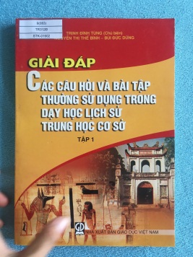  STK: 31  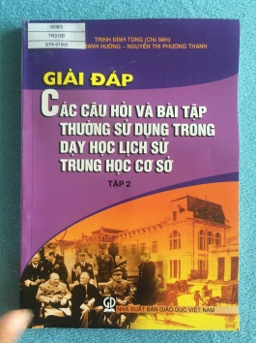  STK: 32  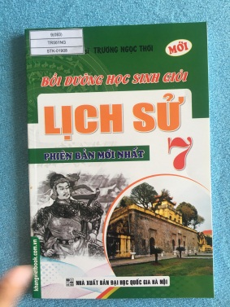 | 30/ Giải đáp các câu hỏi và bài tập thường gặp Sử dụng trong dạy học Lịch Sử THCS -T1  Tác giả: Trịnh Đình Tùng.-H.: Giáo dục, 2009.-287 tr.; 24 cm  Tóm tắt Cuốn sách giúp cho giáo viên- học sinh phát huy tính tích cực và tư duy học sinh trong dạy học lịch sử THCS) ... Thường thì những câu hỏi này khó đối với học sinh, nó đòi hỏi các em phải biết phân tích, đánh giá, biết bày tỏ thái độ ... phương pháp sử dụng hệ thống câu hỏi ở lớp 6,7.  Ký hiệu môn loại: 9(083)/ TR312Đ.  Số ĐKCB: STK. 1902; 1903; 1904.  31/ Giải đáp các câu hỏi và bài tập thường gặp Sử dụng trong dạy học Lịch Sử THCS –T2  Tác giả: Trịnh Đình Tùng.-H.: Giáo dục, 2009.-219 tr.; 24cm  Tóm tắt Cuốn sách giúp cho giáo viên- học sinh phát huy tính tích cực và tư duy học sinh trong dạy học lịch sử THCS) ... Thường thì những câu hỏi này khó đối với học sinh, nó đòi hỏi các em phải biết phân tích, đánh giá, biết bày tỏ thái độ ... phương pháp sử dụng hệ thống câu hỏi ở lớp 8,9.  Ký hiệu môn loại: 9(083)/ TR312Đ.  Số ĐKCB: STK.1905; 1906; 1907.  32/ Bồi dưỡng học sinh giỏi Lịch sử 7.  Tác giả: Trương Ngọc Thơi .-H.: Đại học Quốc gia Hà Nội, 2015.-174 tr.; 24 cm  Tóm tắt Cuốn sách giúp cho giáo viên- học sinh có thêm tài liệu, phương pháp bồi dưỡng học sinh giỏi, bổ sung thêm những kiến thức cơ bản, kiến thức mới cho giáo viên đang trực tiếp giảng dạy bồi dưỡng môn lịch sử., các dạng đề thi, tạo hứng thú trong học tập và đưa ra những phương pháp tự học cho học sinh.  Sách gồm ba phần:  Phần một: Lịch sử thế giới trung đại  Phần hai: Lịch sử Việt Nam từ thế kỉ X đến thế kỉ XIX  Phần ba: Một số anh hùng trong lịch sử Việt Nam từ thế kỉ X đến thế kỉ XIX  Ký hiệu môn loại: 9(083)/ TR561NG.  Số ĐKCB: STK.1908; 1909; 1910.
STK: 48  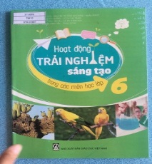  STK: 49  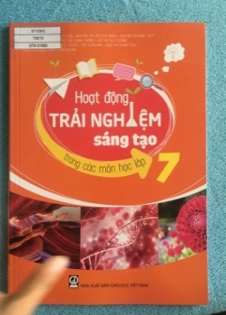  STK: 50  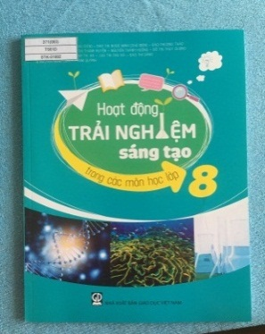  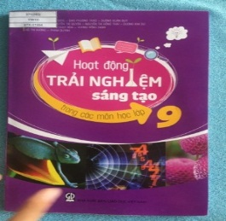  STK: 51 | 48/ Hoạt động trải nghiệm sáng tạo trong các môn học lớp 6.  Tác giả: Tưởng Duy Hải.-H.: Giáo dục , 2017.-99 tr.; 26 cm  Tóm tắt: Cuốn sách giúp cho giáo viên- học sinh học tập dưới dạng được hoạt động trải nghiệm. Gồm nhiều chủ đề Mỗi chủ đề thực hiện việc học đi đôi với hành, học qua làm việc, học giải quyết các vấn đề thực tiễn trong cuộc sống  ngay trong lớp ... mục đích giúp học sinh biết liên hệ, vận dụng kiến thức môn mình đang học, có năng lực sáng tạo, hình thành các kĩ năng, giá trị và phẩm chất của bản thân.  Ký hiệu môn loại: 371(083)/ T561D.  Số ĐKCB: STK.1911; 1912; 1913.1914;1987; 1988; 1989.  49/ Hoạt động trải nghiệm sáng tạo trong các môn học lớp 7.  Tác giả: Tưởng Duy Hải.-H.: Giáo dục , 2017.-91 tr.; 26 cm  Tóm tắt: Cuốn sách giúp cho giáo viên- học sinh học tập dưới dạng được hoạt động trải nghiệm. Gồm nhiều chủ đề Mỗi chủ đề thực hiện việc học đi đôi với hành, học qua làm việc, học giải quyết các vấn đề thực tiễn trong cuộc sống  ngay trong lớp ... mục đích giúp học sinh biết liên hệ, vận dụng kiến thức môn mình đang học, có năng lực sáng tạo, hình thành các kĩ năng, giá trị và phẩm chất của bản thân.  Ký hiệu môn loại: 371(083)/ T561D.  Số ĐKCB: STK. 1915; 1916; 1917; 1918; 1919; 1990; 1991  50/ Hoạt động trải nghiệm sáng tạo trong các môn học lớp 8.  Tác giả: Tưởng Duy Hải.-H.: Giáo dục , 2017.-111 tr.; 26 cm  Tóm tắt: Cuốn sách giúp cho giáo viên- học sinh học tập dưới dạng được hoạt động trải nghiệm. Gồm nhiều chủ đề Mỗi chủ đề thực hiện việc học đi đôi với hành, học qua làm việc, học giải quyết các vấn đề thực tiễn trong cuộc sống  ngay trong lớp ... mục đích giúp học sinh biết liên hệ, vận dụng kiến thức môn mình đang học, có năng lực sáng tạo, hình thành các kĩ năng, giá trị và phẩm chất của bản thân.  Ký hiệu môn loại: 371(083)/ T561D.  Số ĐKCB: STK.1920; 1921; 1922; 1923; 1924; 1992; 1993.  51/ Hoạt động trải nghiệm sáng tạo trong các môn học lớp 9.  Tác giả: Tưởng Duy Hải.-H.: Giáo dục , 2017.-99 tr.; 26 cm  Tóm tắt: Cuốn sách giúp cho giáo viên- học sinh học tập dưới dạng được hoạt động trải nghiệm. Gồm nhiều chủ đề Mỗi chủ đề thực hiện việc học đi đôi với hành, học qua làm việc, học giải quyết các vấn đề thực tiễn trong cuộc sống  ngay trong lớp ... mục đích giúp học sinh biết liên hệ, vận  dụng kiến thức môn mình đang học, có năng lực sáng tạo, hình thành các kĩ năng, giá trị và phẩm chất của bản thân.  Ký hiệu môn loại: 371(083)/ T561D.  Số ĐKCB: STK.1925; 1926; 1927; 1928. 19291994; 1995.

STK: 134  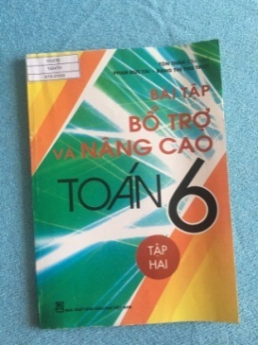  STK: 135  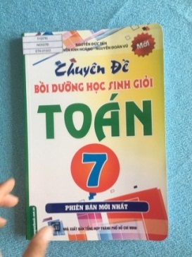  STK: 136  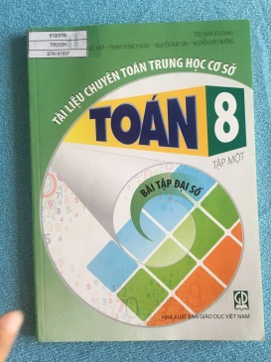  STK: 137  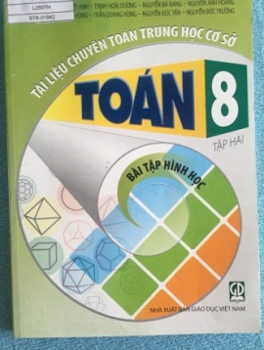  STK: 138  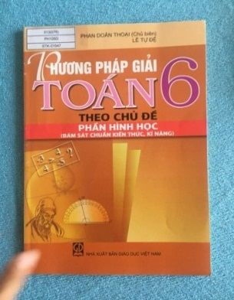  STK: 139  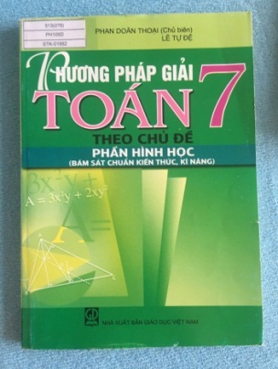  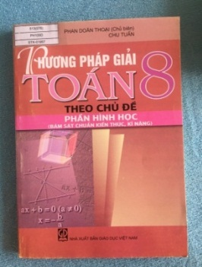  STK: 140  STK: 30  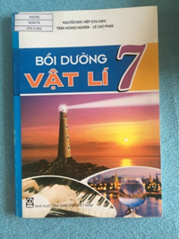  STK: 32  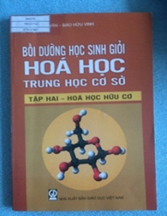  STK: 33  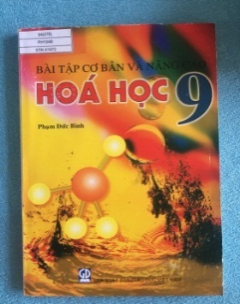  STK: 21  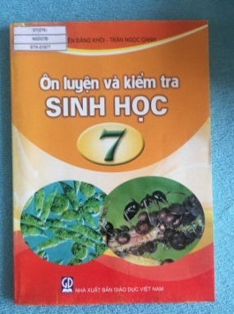  STK: 22  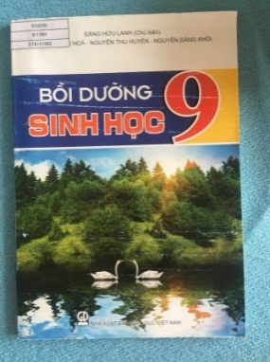 | 134/ Bài tập bổ trợ và nâng cao Toán 6/2.  Tác giả: Tôn Thân.-H.: Giáo dục , 2015.-115 tr.; 24 cm  Tóm tắt: Cuốn sách giúp cho học sinh tự luyện tập, tự kiểm tra, đánh giá, giúp giáo viên hướng dẫn học sinh học tập. Với lý thuyết nâng cao; giải được các bài toán ở mức độ bồi dưỡng và thi học sinh giỏi cấp tỉnh/thành phố. ... Các kênh hỗtrợ học tập; Thảo luận trong từng bài giảng .Mỗi bài gồm3 phần:  A/ Ví dụ.  B/ Bài tập cơ bản.  C/ Bài tập nâng cao.  Ký hiệu môn loại: 51(076)/ T454TH.  Số ĐKCB: STK. 1930; 1931; 1932.  135/ Chuyên đề bồi dưỡng học sinh giỏi toán 7.  Tác giả: Nguyễn Đức Tấn.- TP. Hồ Chí Minh.: Tổng hợp thành phố Hồ Chí Minh, 2015.-215 tr.; 24 cm  Tóm tắt: Cuốn sách giúp giáo viên hướng dẫn học sinh học tập, học sinh ôn tập và củng cố kiến thức, luyện kĩ năng học giỏi toán và thực hành, đánh giá năng lực bản thân. Gồm 2 phần:  1/ Phần Đại Số: Có 4 chương.  2/ Phần hình học. Có 3 chương.  Ký hiệu môn loại: 51(076)/ NG527Đ.  Số ĐKCB: STK. 1933; 1934; 1935; 1936.  136/ Tài liệu chuyên toán THCS Toán 8/1 - Bài tập đại số.  Tác giả: Trịnh Hoài Dươ ng.-H.: Giáo dục , 2016.-207 tr.; 24 cm  Tóm tắt: Cuốn sách giúp cho giáo viên- học sinh có thêm tài liệu về toán trong các hoạt động chuyên đề, ngoại khóa, câu lạc bộ toán học nhằm bồi dưỡng cho học sinh về những kiến thức về kĩ năng tư duy trong học tập nghiên cứu và sáng tạo. Gồm các chuyên đề cơ bản và chuyên đề nâng cao; có 4 chương.  Ký hiệu môn loại: 512(076)/ TR312H.  Số ĐKCB: STK.1937; 1938; 1939; 1940; 1941.  137/ Tài liệu chuyên THCS Toán 8/2 - Bài tập hình học.  Tác giả: Lê Thị Việt Anh.-H.: Giáo dục , 2016.-219 tr.; 24 cm  Tóm tắt: Cuốn sách giúp cho giáo viên- học sinh có thêm tài liệu về toán trong các hoạt động chuyên đề, ngoại khóa, câu lạc bộ toán học nhằm bồi dưỡng cho học sinh về những kiến thức về kĩ năng tư duy trong học tập nghiên cứu và sáng tạo. Gồm các chuyên đề cơ bản và chuyên đề nâng cao; có 4 chương.  Số ĐKCB: STK. 1942; 1943;1944 ;1945; 1946.  Ký hiệu môn loại: 513(076)/ L250TH.  138/ Phương pháp giải Toán 6 theo chủ đề: Phần Hình học (bám sát chuẩn kiến thức, kĩ năng).  Tác giả: Phan Doãn Thoại.-H.: Giáo dục , 2015.-117 tr.; 24 cm  Tóm tắt: Cuốn sách giúp cho giáo viên- học sinh nắm vững kiến thức và phương pháp giải toán theo chủ đề. Gồm 2  chương; Mỗi chương gồm các chủ đề. Mỗi chủ đề gồm hai phần:  A. Kiến thức cần nhớ:  B. Các dạng bài tập cơ bản:  Ký hiệu môn loại: 513(076)/ PH105D.  Số ĐKCB: STK.1947; 1948; 1949; 1950; 1951.  139/ Phương pháp giải Toán 7 theo chủ đề: Phần Hình học (bám sát chuẩn kiến thức, kĩ năng)  Tác giả: Phan Doãn Thoại.-H.: Giáo dục , 2016.-229 tr.; 24 cm  Tóm tắt: Cuốn sách giúp cho giáo viên- học sinh nắm vững kiến thức và phương pháp giải toán theo chủ đề. Gồm 3  chương; Mỗi chương gồm các chủ đề. Mỗi chủ đề gồm hai phần:  A. Kiến thức cần nhớ:  B. Các dạng bài tập cơ bản:  Ký hiệu môn loại: 513(076)/ PH105D.  Số ĐKCB: STK. 1952; 1953; 1954; 1955; 1956.  7/ Phương pháp giải Toán 8 theo chủ đề: Phần Hình học (bám sát chuẩn kiến thức, kĩ năng)  Tác giả: Phan Doãn Thoại.-H.: Giáo dục , 2016.-229 tr.; 24 cm  Tóm tắt: Cuốn sách giúp cho giáo viên- học sinh nắm vững kiến thức và phương pháp giải toán theo chủ đề. Gồm 4  chương; Mỗi chương gồm các chủ đề. Mỗi chủ đề gồm hai phần:  A. Kiến thức cần nhớ:  B. Các dạng bài tập cơ bản:  Ký hiệu môn loại: 513(076)/ PH105D.  Số ĐKCB: STK. 1957; 1958; 1959; 1960; 1961.  30 /Bồi dưỡng lí 7.  Tác giả: Nguyễn Đức Hiệp.-H.: Giáo dục , 2014.-167 tr.; 24 cm  Tóm tắt: Cuốn sách giúp cho giáo viên- học sinh ôn tập, củng cố và rèn kĩ năng giải vật lí từ cơ bản đến nâng cao. Gồm 3 chương; Mỗi chương gồm các chủ đề. Mỗi chủ đề giúp em hiểu sâu; hỏi đáp nhanh; học giải toán; cùng luyện tập.  Ký hiệu môn loại: 53(076)/ NG527Đ.  Số ĐKCB: STK.1962; 1963; 1964; 1965; 1966  32/ Bồi dưỡng học sinh giỏi hóa học THCS tập 2: hóa học hữu cơ.  Tác giả: Trần Thạch Văn.-H.: Giáo dục , 2017.-211 tr.; 24 cm  Tóm tắt: Cuốn sách giúp cho giáo viên- học sinh ôn luyện, củng cố và rèn kĩ năng giải hóa Tập 2( hóa hữu cơ)  Cuốn sách 3 phần:  - Phần một: Cơ sở lí thuyết nâng cao..  - Phần hai: Bài tập chọn lọc.  - Phần ba: Hướng dẫn giải các bài tập  Ký hiệu môn loại: 54(076)/ TR121TH.  Số ĐKCB: STK.1967; 1968; 1969; 1970; 1971.  33/ Bài tập cơ bản và nâng cao Hóa học 9.  Tác giả: Phạm Đức Bình.-H.: Giáo dục , 2014.-191 tr.; 24 cm  Tóm tắt: Cuốn sách giúp cho giáo viên- học sinh ôn luyện, củng cố và rèn kĩ năng giải hóa. Gồm 5 chương  Chương I: Các loại hợp chất vô cơ  Chương II: Kim loại  Chương III: Phi kim - Bảng tuần hoàn  Chương IV: Hiđrocacbon  Chương V: Dẫn xuất của hiđrocacbon  Hướng dẫn giải  Bài tập tổng hợp  Ký hiệu môn loại: 54(076)/ PH104Đ.  Số ĐKCB: STK.1972; 1973; 1974; 1975; 1976.  21/ Ôn luyện và kiểm tra Sinh học 7  Tác giả: Nguyễn Đăng Khôi.- H.: Giáo dục , 2014.-120 tr.; 24 cm  Tóm tắt: Cuốn sách giúp cho giáo viên- học sinh củng cố , nâng cao và mở rộng kiến thức Sinh học một cách hệ thống, có thể trả lời câu hỏi và giải bài tập vận dụng một cách thành thạo. Gồm 2 phần:  Phần I: Ôn luyện lí thuyết và bài tập.  Phần II: Hường dẫn trả lời.  Ký hiệu môn loại: 57(076)/ NG527Đ.  Số ĐKCB: STK. 1977; 1978; 1979; 1980; 1981.  22/ Bồi dưỡng sinh học 9  Tác giả: Đặng Hữu Lanh.-H.: Kim Đồng, 2016.-132 tr.; 24 cm.  Tóm tắt: Cuốn sách giúp cho giáo viên- học sinh nắm vững kiến thức cơ bản, thuộc lí thuyết và bài tập Sinh học. Gồm 2 phần:  Phần I: Di truyền học.  Phần II: Sinh vật và môi trường.  Ký hiệu môn loại: 57(076)/ Đ116H.  Số ĐKCB: STK. 1982; 1983; 1984; 1985; 1986.

